Ficha de formación

Título | Creación de una empresa
Área de formación | Por favor, selecciona una o más de las siguientes:
  Emprendimiento joven (TBD)
  Emprendimiento y deporte (TBD) | X
  Emprendimiento y empresa (TBD) | X
  Emprendimiento en la UE (TBD)
Palabras clave | Mentalidad de deportista, características de emprendimiento, idea de negocio, fuentes de ideas, problema, solución, pruebas y validación, modelo de negocio, empresa
Proporcionado por | Comenius University in Bratislava
Idioma | Español
Contenidos organizados en 3 niveles
  - Preparar el escenariosu
Toda empresa parte de la interacción de los dos componentes principales: un individuo y una idea. En esta unidad vamos a abordar ambos. Si eres un deportista, tienes una excelente posición de partida para convertirte en empresario. Al mejorar tu capacidad de reacción ante las ideas y las oportunidades, este potencial puede aprovecharse aún más.
    - De deportista a emprendedor
El deporte y el espíritu emprendedor desarrollan y cultivan características individuales similares. Por ello, los atletas y los deportistas son propensos a emprender, muestran una mayor orientación empresarial y suelen estar dotados de cualidades que pueden aprovecharse también en el ámbito empresarial. Además, una carrera deportiva también afecta positivamente a otros aspectos individuales relevantes para el espíritu emprendedor, como los recursos personales, las relaciones sociales y las redes, así como las capacidades sociales, emocionales y de liderazgo.
A través de su compromiso con el entrenamiento sistemático y la participación en la rivalidad deportiva, es propenso a adquirir numerosas características que son útiles y típicas para el espíritu emprendedor. Entre ellas se encuentran la disciplina, la persistencia, el foco de control interno, la proactividad, el control situacional, la necesidad de logro o la resistencia al estrés. Además, está fomentando su resiliencia personal, es decir, la capacidad de recuperarse o ajustarse a las desgracias, las dificultades o los cambios. Por lo tanto, si has cultivado estos rasgos a través de la práctica del deporte, es más probable que tengas éxito en muchos otros ámbitos, incluido el empresarial.
Reconocer los puntos en común entre el deporte y el espíritu empresarial puede desempeñar un papel importante a la hora de situarse a las puertas de su (próxima) carrera profesional. Si eres un atleta y tus días de deporte profesional han llegado a su fin, la búsqueda de oportunidades empresariales puede llevarte a un estilo de vida exitoso después del deporte. Si eres un profesional del deporte, el emprendimiento ofrece una opción atractiva para alinear tu pasión deportiva, tu habilidad profesional y ganarte la vida. Por último, si eres un deportista amateur, lo más probable es que hayas adquirido valiosas cualidades que te acompañarán a la hora de desarrollar tu propio proyecto empresarial. Así que, en cualquier caso, si te apasiona el deporte, el emprendimiento puede convertirse también en tu nueva pasión.
    - Ideas y oportunidades
El emprendimiento es un proceso en el que se identifica, evalua y explota una oportunidad. La habilidad de identificar o crear y explotar oportunidades es una parte esencial del comportamiento emprendedor.
Comienza con una idea de negocio – una idea inicial de cómo crear algo nuevo, mejorar el existente o incluso solventar un problema o necesidad, de forma que se genere valor para los usuarios, lo que puede llevar a generar una empresa. Las fuentes de posibles ideas de negocio están a tu alrededor, y de hecho, la mayoría de ellas dependen intrínsecamente de tus experiencias y situaciones personales y profesionales con las que te encuentras, de tus redes sociales, de los lugares que has visitado y las cosas que has visto, de tus aficiones, de tu educación o de tus conocimientos. Por eso, tu experiencia deportiva también es una valiosa fuente de ideas de negocio.
Cada idea de negocio está formada por los siguientes componentes clave:
- Problema (de tu segmento de clientes) – los retos más importantes a los que se enfrentan tus clientes en relación a tu idea de negocio.
- Solución – la solución que tu provees con tu producto o servicio
- Beneficios – el valor y ventajas que aportan tus soluciones a los clientes.

La buena noticia es que la capacidad de generar ideas de negocio puede entrenarse. He aquí algunas sugerencias:
- Nunca dejes de aprender
- Se curioso y empático
- Observa lo que ocurre a tu alrededor
- Mantén y haz crecer tu red de contactos
- Practica nuevas formas de pensar
- Usa técnicas especiales de ideación

  - Valida tu idea de negocio
Muchos emprendedores e innovadores ejecutan sus ideas de forma prematura aunque tengan un excelente sentido y se vean muy bien sobre el papel. Más tarde, aprenden que en realidad, no podían ser tan geniales. Eso es porque es importante validar tu idea de negocio antes de invertir demasiado tiempo y recursos en su implementación.
    - Mentalidad de testear y validar
La validación es un proceso de reducir las búsquedas de ideas inciertas que parecen geniales en teoría pero no funcionan bien en la realidad.
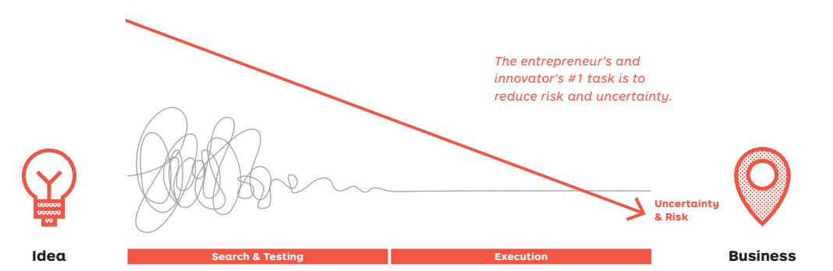
Idea
Empresa
Search & Testing
Execution
Bland, D. J., Osterwalder, A., Smith, A., & Papadakos, T. (2020). Testear las ideas de negocio.

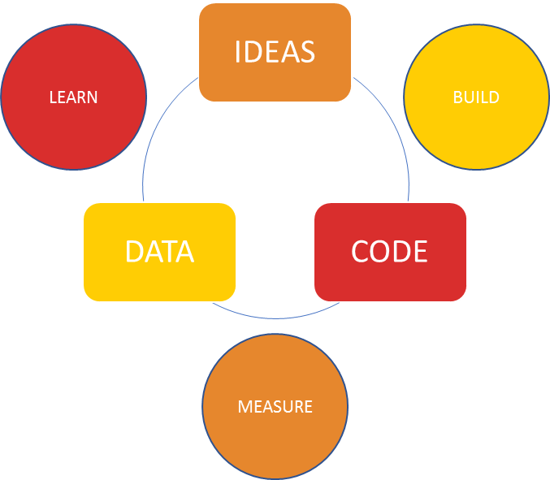
En primer lugar, como ves en la figura de abajo, necesitas descubrir si tu dirección es correcta, testear las hipótesis básicas, obtener información y comprobar con pruebas que tu idea de negocio es muy probable que funcione.
Ries, E. (2011). The lean startup: Cómo los empresarios de hoy en día utilizan la innovación continua para crear empresas de éxito radical. Crown Business.
Construir-Medir-Aprender es un bucle de aprendizaje y retroalimentación para establecer la eficacia de un producto, servicio o idea, y hacerlo de la forma más rápida y económica posible. En la primera fase de "IDEAS" te ocupas de la ideación y la planificación. Se trata de idear y planificar el experimento o la prueba que se va a realizar. En la fase de "CONSTRUIR" hay que convertir la idea en algo tangible, lo que significa crear un MVP (Producto Mínimo Viable): un producto con características básicas, pero suficiente para llamar la atención de los consumidores. Ahora tienes tu producto (="CÓDIGO") y tienes que asegurarte de que las características críticas están suficientemente acabadas. A continuación, se planifica cómo "MEDIR" el éxito. En la siguiente fase, hay que analizar los "DATOS", ya sean cualitativos o cuantitativos. La última fase es la más importante, ya que hay que obtener información y, a partir de ella, "APRENDER" y cambiar la dirección por completo o conservarla y pasar a la siguiente fase.
Mentalidad que debes adoptar:
- Emprendedora
- Centrada en el cliente
- Enfoque iterativo
- Cuestionar los supuestos
- Impulsado por los experimentos
- Influencia de los datos

    - Testear ideas de negocio en la práctica
Primero, necesitas seguir estas afirmaciones:
- Creo que hay un problema!
- Creo que alguien tiene un problema!
- Creo que ESTO resolverá el problema!
- Creo que puedo hacer que funcione así!

A continuaicón, se desarrolla un proceso de validación:
- Supuestos e hipótesis
- Testear - decidir métodos, herramientas y MVP (producto mínimo viable)
- Datos – cómo los vas a recoger
- Criterio – cuál es tu criterio para el éxito

¿Qué puedes validar?
Cliente / ajuste del problema - ¿tienen los clientes realmente el problema que crees que tienen?, ¿quiénes son?, ¿es un problema que vale la pena resolver?, ¿estarían dispuestos a pagar por resolverlo?
Problema / solución de ajuste - ¿tu solución aborda realmente el problema de tus clientes?, ¿tu solución funciona para tus clientes?, ¿identificaste las soluciones con mayores posibilidades de adopción?
Producto / ajuste de mercado - ¿comprarían los clientes tu producto por un determinado precio?, ¿lo utilizan?, ¿es tu número de clientes lo suficientemente grande como para sostener el crecimiento y la rentabilidad de los productos y de la empresa?
  - Diseñar tu proyecto
Cuando diseñas y desarrollas tu empresa (de deportes), debes comprender bien su concepto general y sus componentes clave. Para definir cómo tu empresa creará, entregará y captará valor, puedes utilizar el poderoso concepto de los modelos de negocio. En palabras sencillas, un modelo de negocio explica cómo funcionará tu empresa. El concepto de modelos de negocio, tal y como lo conocemos ahora (basado en el trabajo de Osterwalder y Pigneur, 2010), te guía de forma muy intuitiva por todos los elementos importantes que garantizan la prestación de tu servicio o producto. Al redactar tu modelo de negocio, definirás todos los aspectos clave de tu futura empresa de forma sistemática, coherente y lógica. Te ayudará a reflexionar sobre tus ideas, sobre tu futura empresa (deportiva) y a afinarlas. Además, al convertirse en un lenguaje común para los profesionales del mundo empresarial, también es una herramienta de presentación muy útil.
    - Modelo de negocios canvas
El modelo de negocio canvas (BMC) es una herramienta utilizada para desarrollar una representación visual de un modelo de negocio. Se trata de un breve plano de una página con un formato predefinido y fácil de seguir. Tras ser introducido por Alex Osterwalder, se convirtió en un "lenguaje común" utilizado para definir los modelos de negocio.
El BMC te ayuda a esbizar y explicar de forma breve y eficaz los principales atributos de tu negocio. Trabajar con el BMC es muy intuitivo y rápido, puedes redactar tu modelo de negocio en apenas 20 minutos. Después de realizar este ejercicio, en el que el proceso de aprendizaje es mucho más importante que el resultado, podrás ver la lógica principal y el flujo de trabajo de tu negocio. Aunque el BMC es simple y fácil de aprender, requiere cierta práctica para domintarlo. Afortunadamente, al tratarse de una herramienta de uso generalizado, hay muchos ejemplos disponibles de forma gratuita en varios formatos.
El BMC consta de nueve bloques que cubren las principales áreas de un negocio: clientes, oferta, infraestructura y viabilidad financiera.
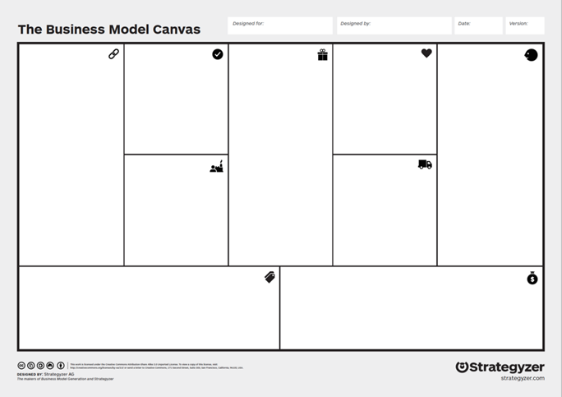
Socios principales
Actividades principales
Propuesta de valor
Relación con los clientes
Segmento de clientes
Recursos principales
Canales
Estructura de gastos
Flujo de ingresos
- Hay que empezar por definir los grupos de personas u organizaciones a los que se quiere llegar y servir: los segmentos de clientes. El modelo de negocio tiene que construirse en torno a una sólida comprensión de sus necesidades específicas.
- A continuación, defines tu propuesta de valor: el valor que tu producto o servicio crea para tus clientes (por ejemplo, resolviendo un problema o satisfaciendo una necesidad).
- Para llegar a tus clientes, debes considerar los canales de comunicación, venta y distribución adecuados
- También, necesitas considerar los tipos de relaciones que estableces con tus clientes.
- Flujo de ingresos define las formas en que generarás ingresos de tus clientes. Estos deben corresponderse con el valor que están dispuestos a pagar.
- Tienes que conocer tus activos clave: los más importantes que necesitas para dirigir tu empresa.
- Al igual que en el caso anterior, debes subrayar las actividades clave que debes realizar para que tu modelo de negocio funcione.
- Las asociaciones clave se refieren a los proveedores y socios necesarios para el funcionamiento de una empresa, por ejemplo, proporcionando acceso a activos y actividades importantes, permitiendo el ahorro y la optimización, o reduciendo el riesgo y la incertidumbre.
- Por último, después de conocer los demás componentes, puedes resumir los gastos más importantes necesarios para el funcionamiento de tu modelo de negocio.
Objetivos / metas / resultados de aprendizaje
El objetivo de esta ficha de formación es llevar al alumno a través de los hitos clave de la creación de una empresa a partir de un entorno deportivo. Después de realizar esta ficha de formación, los alumnos comprenderán los vínculos entre el deporte y el espíritu emprendedor. Se darán cuenta de cuáles son los atributos desarrollados y cultivados a través del deporte que son útiles en el espíritu emprendedor. Además, comprenderán la naturaleza de las ideas empresariales, así como sus fuentes potenciales y las formas de mejorarlas. Conocerán la importancia y los medios potenciales para poner a prueba las ideas de negocio. Por último, aprenderán a diseñar su futuro negocio y la lógica general de su funcionamiento, es decir, crear, entregar y captar valor para sus clientes, utilizando el concepto de modelo de negocio.
Descripción
Este módulo abarca algunos de los aspectos más importantes relacionados con la creación de una empresa a partir de un entorno deportivo. Al principio, se explica cuáles son los atributos desarrollados y cultivados con el deporte (como las habilidades, las cualidades y otros activos relacionados con el deporte) que son útiles en el espíritu emprendedor. A continuación, explica cómo se crean las ideas de negocio, cuáles son sus componentes clave y cómo se puede entrenar la capacidad de generar ideas de negocio. Además, explica la importancia de poner a prueba las ideas de negocio antes de llevarlas a cabo, haciendo hincapié en la mentalidad de prueba y validación y señalando cómo se puede llevar a cabo la prueba en la práctica. Por último, presenta el modelo de negocio, un concepto que se utiliza para explicar cómo funcionará una empresa, y proporciona directrices sobre cómo redactar un modelo de negocio canvas propio.
Contenidos punteados (Resumen)
- Creación de una empresa
  - Preparar la escena
    - De deportista a empresario
    - Ideas y oportunidades
  - Valida tu idea de negocio
    - Mentalidad de testeo y validación
    - Testear ideas de negocio en la práctica
  - Diseñar tu proyecto
    - Modelo de negocio canvas

5 glosario
- El emprendimiento es un proceso en el que una oportunidad es identificada, evaludada y explotada.
- La idea de negocio es una idea de cómo crear algo nuevo, mejorar la existente, o incluso solventar un problema o necesidad, de forma que se genere valor para los usuarios, que puede llevar a establecer una empresa.
- La validación es un proceso para reducir la incertidumbre de perseguir ideas que parecen geniales en teoría pero que no funcionarán en la realidad.
- El Producto Mínimo Viable es un producto con características básicas, pero suficientes para llamar la atención de los consumidores.
- El modelo de negocio es un concepto que define cómo una empresa crea, entrega y capta valor, es decir, explica la lógica principal del funcionamiento de una empresa.

Cinco preguntas de autoevaluación multirespuestas | - ¿Qué significa problemas de clientes?  - La razón por la que evitarán comprar tu producto  - Las experiencias negativas de consumo de tus clientes  - Los retos más importantes a los que se enfrentan en relación con tu idea de negocio  - Posibles dificultades que tendrían los clientes al utilizar tu producto  - ¿Por qué es importante validar tu idea de negocio?  - Sentirse motivado al convertirse en empreario  - Para generar algunos ingresos antes de lanzar tu negocio  - Para darte cuenta de que tu idea de negocio pude realmente funcionar  - Para adquirir agunas competencias empresariales  - ¿Qué es lo más importante para validar tu idea de negocios?  - Ponerla en papel y que parezca bonita  - Crear hipótesis de negocio y testearlas con clientes reales  - Conseguir feedback de familia y amigos  - Desarrollar un modeo de negocios canvas  - ¿Cuál es el beneficio principal de redactar un plan de negocio?  - Doblarás las posibilidades de éxito de tu negocio.  - Podrás ver la lógica principal y el flujo de trabajo de tu empresa.  - Podrás solicitar un préstamo bancario.  - Tendrás una herramienta de presentación para acercarte a sus clientes potenciales  - ¿Cuál es el mejor punto de partida para redactar tu modelo de negocios canvas?  - Resumir los gastos principales relacionados con tu negocio.  - Definir los grupos de personas u organizaciones que pretendes alcanzar y servir mientras entiendes perfectamente sus necesidades.  - Definir las formas en las que generarás ingresos de tus clientes  - Defining the value your product or service creates for your customers
Material relacionado
PPT relacionado
Video en formato YouTube (si lo hay)
Referencias y más información del tema
Leer:
- Mccallum, E. at al. (2018): EntreComp into Action - Get inspired, make it happen: A user guide to the European Entrepreneurship Competence Framework. https://publications.jrc.ec.europa.eu/repository/handle/JRC109128
- Osterwalder, A. (2010): Business Model Generation
- Osterwalder, A. (2019): Testing Business Ideas
- Ries, E. (2011): The Lean Startup
- Savoia, A. (2020): The Right It : Why So Many Ideas Fail and How to Make Sure Yours Succeed
Videos:
- Juego de productividad: Validar tu idea de negocio: THE LEAN STARTUP by Eric Ries. https://www.youtube.com/watch?v=QaoVWtLX038
- Strategyzer: Explicación del modelo de negocios canvas.http://www.youtube.com/watch?v=QoAOzMTLP5s
Ejemplos del modelo de negocio canvas:
- Van der Pijl, P. (2010): FIFA WorldcupBusiness Model. https://www.slideshare.net/patrickpijl/fifa-worldcupbusiness-model
Link relacionado (si lo hay)

